**Regulated Power Supplies**

**Regulated Power supply** คือ วงจรอิเล็คทรอนิกส์ที่สร้างแรงดันกระแสตรงคงที่ โดยไม่ขึ้นอยู่กับกระแสที่จ่ายให้กับโหลด, ไม่ขึ้นกับอุณหภูมิ และไม่ขึ้นกับความแปรผันต่างๆในสายส่งกระแสสลับ

เหตุผลที่เราไม่นิยมใช้ Unregulated Power Supply ในหลายๆการประยุกต์คือ   
1. ความสามารถในการทำ Regulatation ต่ำ, โดยแรงดันเอาต์พุต จะเปลี่ยนแปลงตามโหลดที่ต่ออยู่   
2. แรงดันเอาต์พุตกระแตรงเปลี่ยนแปลงตามแรงดันอินพุตกระแสสลับ   
3. แรงดันเอาต์พุตกระแสตรงเปลี่ยนแปลงตามอุณหภูมิ โดยเฉพาะกับวงจรที่ใช้อุปกรณ์สารกึ่งตัวนำ

เราสามารถทำ Regulator อย่างง่ายๆโดยใช้ Zener Diode แต่ว่าวิธีนี้ จะทำให้เกิดข้อจำกัดอยู่ที่กระแส และกำลังของตัว Zener Diode

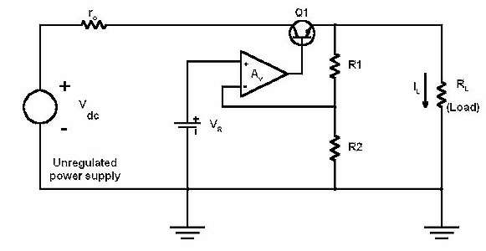

# รูปที่ 1

ในรูปที่ 1 แสดงตัวอย่างของวงจร Regualted Power Suply ซึ่งเป็นวงจรแบบป้อนกลับ โดยสามารถแก้ไขข้อเสียทั้ง 3 ประการของ Unregulated Power Supply ดังที่กล่าวไว้ข้างบน และข้อจำกัดของ Zener Diode

ทรานซิสเตอร์ Q1 เรียกว่า Pass Transistor หรือ Pass Element ทำหน้าที่เป็น Emitter Follower ให้อัตราขยายประมาณ 1, เพราะฉะนั้นจะได้ Vo' = Vo R1,R2 ทำหน้าที่เป็น Feedback Network โดยป้อน Vo กลับไปให้

ออปแอมป์ ด้วยอัตราส่วน b = R2 / (R1+R2) จากการคำนวณเราจะได้   
Vo' = Av * Vi = Av*(VR - (b*Vo)) = Vo   
Vo = VR*Av / (1+b*Av)

ถ้า bAv >> 1 เราจะได้ Vo = VR/b ซึ่งเป็นค่าคงที่สำหรับวงจรหนึ่งๆ โดยเราสามารถปรับค่าของ Vo ได้ด้วยการปรับค่าของ b และมีเงื่อนไขว่า Vo ต้องน้อยกว่า Unregulated Voltage Vdc

## **Monolithic Regulators**

ถ้าเราต้องการต่อวงจรตามรูปที่ 1 เราสามารถหาอุปกรณ์ต่างๆตามท้องตลาดได้ดังนี้ โดยอาจใช้ออปแอมป์ 741 หรือ LM301A เป็น DIFFERENTIAL AMPLIFIER และใช้ LM103, LM199 หรือ ZENER DIODE เป็น REFERENCE DIODE แทน BATTERY VR ด้วยเทคโนโลยีของ MICROELECTRONICS เราสามารถที่จะรวมทุกอย่างให้อยู่ใน IC ตัวเดียวได้ซึ่งจะให้ประสิทธิภาพที่ดีกว่า ในราคาที่ต่ำกว่า และยังมีความน่าเชื่อถือกว่าอีกด้วยซึ่งเราเรียกไอซีที่ทำหน้าที่เป็นเรกูเลเตอร์ว่า เรกูเลเตอร์สำเร็จรูป ( MONOLITHIC REGULATOR)   
ตัวอย่างของ MONOLITHIC REGULATOR ซึ่งอยู่ในรูปของไอซี คือ NATIONAL SEMICONDUCTOR LM7800C SERIES ซึ่งมี 3 ขา และให้แรงดันบวกหรือแรงดันลบขนาดคงที่ โดยสามารถดูตัวอย่างการใช้งานได้จากรูปที่ 2

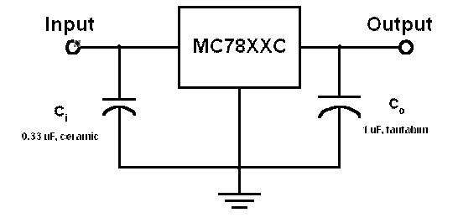

ตัวเก็บประจุ Ci ใช้สำหรับกำจัดผลกระทบของการเหนี่ยวนำ ( INDUCTIVE EFFECT ) ที่มีอยู่ในสายส่ง ส่วนตัวเก็บประจุ Co ใช้ปรับปรุงคุณภาพของ Vo ให้ดีขึ้น ( ปรับปรุง TRANSIENT RESPONSE ) ในการใช้งานเราไม่ต้องปรับแต่งอะไรเลย โดยแรงดันเอาต์พุตจะถูกตั้งไว้โดยผู้ผลิตตามมาตรฐานของอุตสาหกรรมมีค่าต่างๆ ได้แก่ 5,6,8,12,15,18,24 V เช่น MC7824C ให้แรงดันเอาต์พุตขนาด 24 V เรกูเลเตอร์เหล่านี้สามารถจ่ายกระแสได้ขนาด 1 A และยังมีวงจรป้องกันต่างๆ เช่น SHORT CIRCUIT PROTECTION เอาไว้จำกัดกระแสสูงสุดที่

วงจรจะรับ , THERMAL SHUTDOWN , OUTPUT-TRANSISTOR SAFT-OPERATING-AREA PROTECTION ฯลฯ

ตัวอย่างของ PARAMETER ของวงจรเหล่านี้ได้แก่   
Sv = 3 * 10^-3 Ro = 30 mW St = 1 mV/ ํC

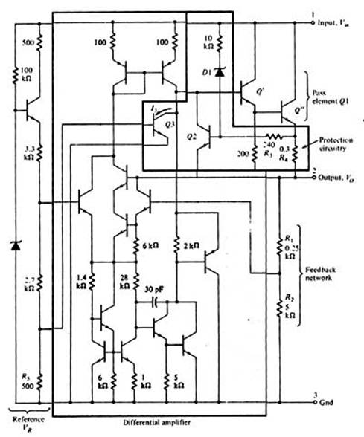

**รูปที่ 3**

ตัวอย่างวงจรของ LM7800C แสดงไว้ในรูปที่ 3 กรอบที่แรงเงาในรูปเทียบได้กับแรงดันเปรียบเทียบ VR ( REFERENCE VOLTAGE ) ในรูปที่ 1 ตัวต้านทาน R1 และ R2 ในรูปทำหน้าที่เป็น FEEDBACK NETWORK เหมือนกับในรูปที่ 1 และคู่ของ TRANSISTOR Q' และ Q'' เป็น DALINGTON PAIR เปรียบเสมือน PASS ELEMENT Q1 ในรูปที่ 1 วงจรป้องกันจะแสดงอยู่ในเส้นหนัก โดยใช้ R3,R4 และ Q2 ในการจำกัดกระแส ( CURRENT LIMITTING ) ,

Q' และ Q'' ใช้ในการทำ SAFE-OPERATING-PROTECTION และ THERMAL OVERLOAD PROTECTION

ในท้องตลาด MONOLITHIC REGULATOR นี้มีให้เลือกหลายประเภทตั้งแต่แรงดันคงที่ กับปรับค่าได้, แรงดันบวก หรือแรงดันลบ, กระแสเอาต์พุตที่สูง ( > 1 A ), แรงดันเอาต์พุตสูง ( > 24 V ) และมีหนึ่งหรือสองเอาต์พุต (+/-)

****การใช้งานไอซีเรกูเลเตอร์ตระกูล 78XX****

ไอซีเรกูเลเตอร์ตระกูล 78XXมีการใช้งานหลากหลายส่วนมากจะเห็นได้ตามวงจรจ่ายไฟต่างๆ เรามา

ทำความรู้จักไอซีตระกูลนี้กันเพิ่มเติมกันครับ   
Concept ของการ Regulator จะเสมือนกับมีตัวต้านทานปรับค่าได้ต่ออนุกรมกับวงจรและจะเปลี่ยนแปลงค่าไปเรื่อยๆเพื่อให้แรงดันทางด้านเอาท์พุทคงที่เสมอ ฉนั้นจะต้องคำนึงถึงกำลังงานที่จะตกอยู่บนไอซีเรกูเลเตอร์นี้ด้วยเพราะพลังงานทั้งหมดจะแปรเป็นความร้อนที่จะเกิดขึ้นบนไอซีเรกูเลเตอร์ ยกตัวอย่างเช่นใช้ไฟเลี้ยง 10 V จ่ายผ่านไอซีเร็กกูเลเตอร์โดยมีไฟทางเอาท์พุทอยู่ที่ 5 V ฉะนั้น ถ้าอุปกรณ์ที่ต่อทางเอาท์พุทของไอซี

เร็กกูเลเตอร์ใช้กำลังงาน 5 Watt ไอซีเรกูเลเตอร์ก็จะมีกำลังไฟ 5 watts ตกอยู่บนไอซีตัวนี้ด้วย

ไอซีเร็กกูเลเตอร์ตระกูล 78XX

|  |  |  |  |  |  |  |
| --- | --- | --- | --- | --- | --- | --- |
| **เบอร์ไอซี** |  | **แรงดันเอาท์พุท** |  | **กระแสสูงสุด** |  | **แรงดันต่ำสุดทางด้านอินพุท** |
| 78L05 |  | +5V |  | 0.1A |  | +7V |
| 78L12 |  | +12V |  | 0.1A |  | +14.5V |
| 78L15 |  | +15V |  | 0.1A |  | +17.5V |
|  |  |  |  |  |  |  |
| 78M05 |  | +5V |  | 0.5A |  | +7V |
| 78M12 |  | +12V |  | 0.5A |  | +14.5V |
| 78M15 |  | +15V |  | 0.5A |  | +17.5V |
|  |  |  |  |  |  |  |
| 7805 |  | +5V |  | 1A |  | +7V |
| 7806 |  | +6V |  | 1A |  | +8V |
| 7808 |  | +8V |  | 1A |  | +10.5V |
| 7812 |  | +12V |  | 1A |  | +14.5V |
| 7815 |  | +15V |  | 1A |  | +17.5V |
| 7824 |  | +24V |  | 1A |  | +26V |
|  |  |  |  |  |  |  |
| 78S05 |  | +5V |  | 2A |  | +8V |
| 78S09 |  | +9V |  | 2A |  | +12V |
| 78S12 |  | +12V |  | 2A |  | +15V |
| 78S15 |  | +15V |  | 2A |  | +18V |

แรงดันไฟกระเพื่อม

ถ้าทางด้านอินพุทของไอซีมีการต่อกับตัวเก็บประจุที่มีค่ามากพอก็ไม่น่าเป็นห่วงสำหรับแรงดันที่ได้ผ่านตัวไอซี แต่ถ้ามีการกระเพรื่อมของสัญญานมากๆก็จะมีผลเพราะไอซีเรกูเลทจะมีจุดที่หยุดทำงานเมื่อแรงดันอยู่ที่ประมาณแรงดันเอาท์พุท + 2 V , แรงดันสูงสุดที่ไอซีจะรับได้อยู่ที่ 30V.

ตำแหน่งขา78xx

ไอซี 78xx, 78Mxx, 78Sxxตำแหน่งขาต่างๆจะเป็นไปตามรูปด้านล่าง.

**การเลือกใช้Heatsink**   
มีขั้นตอนการคำนวณตามด้านล่างนี้ครับ

1. **พลังงานความร้อนที่เกิดขึ้น (P)**  
   ตามสมการด้านล่าง...  
   ...P คือพลังงานความร้อนที่เกิดกับไอซี, Vs คือแรงดันทางด้านอินพุทของไอซี, Vr คือแรงดันเอาท์พุทของไอซี, I คือกระแสที่ออกจากเอาท์พุทของไอซี ตัวอย่างเช่นไอซีเร็กกูเลเตอร์ 5V จ่ายกระแส 0.5A และแรงดันทางด้านอินพุทของไอซีอยู่ที่ 12V ค่าพลังงาความร้อนที่เกิดขึ้นกับไอซีจะเท่ากับ  
   Note :(12 - 5) = 7V คือแรงดันที่ตกคร่ามไอซีเร็กกูเลเตอร์
2. **หาค่าอุณหภูมิสูงสุด (Tmax)**  
   สามารถหาค่าได้จาก Datasheet ของไอซีเบอร์นั้นๆ. โดยทั่วไปแล้วไอซีเร็กกูเลเตอร์ตระกูล 78xx , Tmax = 125°C.
3. **ค่าอุณหภูมิของอากาศ (Tair)**  
   ถ้า heatsink อยู่นอกตัวเครื่อง, Tair = 30°C , แต่ถ้าอยู่ในเครื่องจะใช้ที่ 40 ถึง 50°C)
4. **หาค่าสูงสุดของ thermal resistance สำหรับ heatsink (Rth)**  
   ใช้สมการด้านล่าง...
5. ให้ใช้ Heatsink ที่มีค่า Rth ต่ำกว่าค่าที่คำนวนไว้ (ค่า Rth ของ Heatsink ยิ่งต่ำยิ่งดี!) ในกรณีนี้ถ้าใช้ Heatsinkที่มีค่าอยู่ที่ 10°C/W จะระบายกำลังงาน 3.5W โดยจะทำให้อุณหภูมีสูงขึ้น 10 x 3.5 = 35°C เมื่อบวกกับอุณหภูมิของอากาศ 30°C + 35°C = 65°C ก็ยังไม่ถึง 125°C ซึ่งเป็นค่าที่ไอซีทนได้สูงสุด.

### ขยายกระแสให้ IC ตระกูล 78xx

R = VBE / กระแสที่ต้องการให้ใหลผ่าน IC   
ยกตัวอย่างเช่นต้องการให้กระแสใหลผ่าน IC 7805 ที่ 300 mA   
R = 0.6/0.3 = 2 โอหม์ <!--

td.attachrow { font: normal 11px Verdana, Arial, Helvetica, sans-serif; color : ; border-color : ; }

td.attachheader { font: normal 11px Verdana, Arial, Helvetica, sans-serif; color : ; border-color : ; background-color: #D1D7DC; }

table.attachtable { font: normal 12px Verdana, Arial, Helvetica, sans-serif; color : ; border-color : ; border-collapse : collapse; }

-->

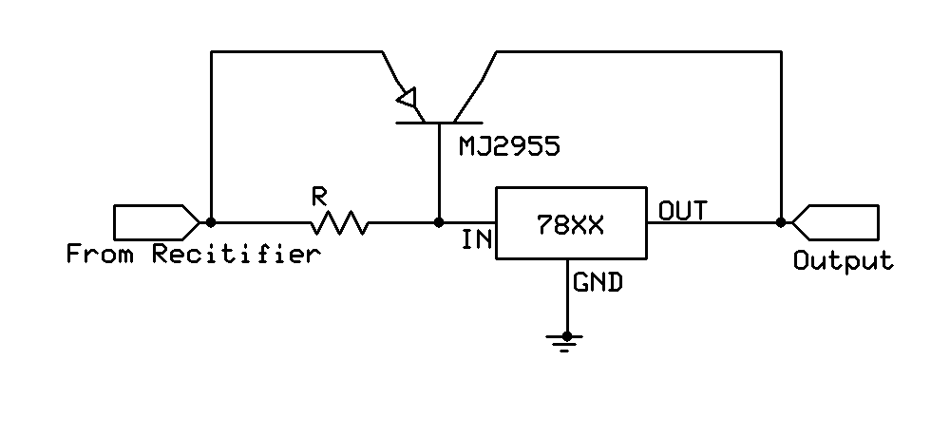

ชุดจ่ายไฟเดิมไม่ว่าจะเป็นแบบปรับค่าได้ หรือ ปรับค่าไม่ได้ก็สามารถ ก็สามารถดัดแปลงเพิ่มเติมอุปกรณ์เข้าไปอีกเล็กน้อย อันได้แก่ ทรานซีสเตอร์และรีซีสเตอร์ แรงไฟจากชุดจ่ายไฟเดิมมี R เป็นตัวกำหนด ค่าจัดกระแสให้ผ่านในปริมาณที่พอเหมาะ โดยหาได้จาก R=Vbe/Ireg เมื่อ Vbe=0.6 v. และ Ireg คือกระแสที่กำหนดให้ผ่าน Reg เมื่อกระแสไหลผ่าน R จะเกิด Vdrop=0.6v. ทำให้ ทรานซีสเตอร์นำกระแส ฉะนั้นกระแสส่วนใหญ่ที่เหลือ จึงไหลผ่านทรานซีสเตอร์ออกไปรวมกับกระแสที่ออกจาก Regulator ทางเอาพุท ออกไปใช้งาน ซึ่ง Volt ที่เอาพุทมีค่าเท่ากับ แรงดันที่ออกจากตัว Regulator นั่นเอง   
 สมมุติ ว่าต้องการให้ Regulator จ่ายกระแสให้ได้ 3A กำหนดให้กระแสไหลผ่าน Regulator 300 mA ในส่วนที่เหลือให้ไหลผ่าน ทรานซีสเตอร์ โดยกำหนดให้ Vbe=0.6 v. ค่า R ที่ใช้ คือ 0.6/0.3=2 โอห์ม ส่วน

ทรานซีสเตอร์ก็เลือกแบบที่ทนกระแสได้มาก เบอร์ MJ 2955   
อย่าลืมติดฮีตซิงค์ให้ด้วย ส่วนหม้อแปลงเพาเวอร์ก็ต้องเพิ่มกระแสให้มากขึ้น เพื่อให้จ่ายกระแสมากขึ้นตามไปด้วย <!--

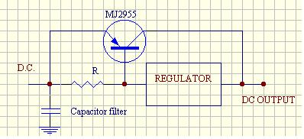

td.attachrow { font: normal 11px Verdana, Arial, Helvetica, sans-serif; color : ; border-color : ; }

td.attachheader { font: normal 11px Verdana, Arial, Helvetica, sans-serif; color : ; border-color : ; background-color: #D1D7DC; }

table.attachtable { font: normal 12px Verdana, Arial, Helvetica, sans-serif; color : ; border-color : ; border-collapse : collapse; }

-->

### แหล่งจ่ายไฟปรับค่าได้ 1.25 - 40 โวลต์

จากวงจร ไฟ 220 โวลต์ จะไหลผ่านหม้อแปลง และหม้อแปลงจะทำการลดแรงดัน ทำการเร็คติฟายและทำการฟิลเตอร์ เพื่อให้ได้แรงไฟเรียบ เป็นแรงไฟตรงประมาณ 30 โวลต์ ป้อนเข้าทางอินพุทของไอซี เพื่อทำการ

ควบคุมแรงดันออกไป โดยมี VR ต่อที่ขา 1 ของ IC LM 317 ควบคุม แรงดันที่ออกทางเอาพุทที่ขา 3 หลอด LED จะติดสว่างขึ้นเมื่อโหลดทำการดึงกระแสมาก อันเกิดจากมีการลัดวงจรทางโหลด เมื่อหลอดนี้จะติดสว่าง   
ให้ปิดเครื่อง แล้วทำการแก้ไขก่อน   
 **IC LM317** เป็นไอซีที่ควบคุมแรงดันไฟเอาพุท ตั้งแต่ 1.25 - 40 โวลต์ โดย IC นี้มีวงจรป้องกันภายในตัวมันเอง เมื่อใดก็ตามที่มีความร้อนเกิดเกินกำหนด มันจะตัดการทำงานตัวมันเองอย่างอัตโนมัติ จนกว่าอุณหภูมิเท่าเดิม เนื่องจาก IC LM 317 มีอยู่หลายแบบ การจ่ายกระแสจะแตกต่างกันไป ควรดูความเหมาะสมว่าจะเอาแบบใดไปใช้   
**ลักษณะตัวถัง Imax** LM317K TO - 3 1.5 A , LM317T TO - 220 1.5 A , LM317H TO - 39 0.5 A <!--

td.attachrow { font: normal 11px Verdana, Arial, Helvetica, sans-serif; color : ; border-color : ; }

td.attachheader { font: normal 11px Verdana, Arial, Helvetica, sans-serif; color : ; border-color : ; background-color: #D1D7DC; }

table.attachtable { font: normal 12px Verdana, Arial, Helvetica, sans-serif; color : ; border-color : ; border-collapse : collapse; }

-->

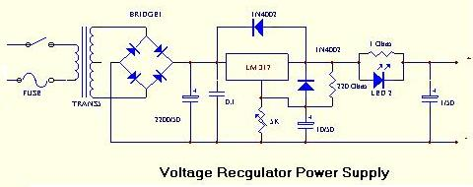

### 12 Volte Regulator

เป็นวงจรลดแรงดันจากไฟ220vให้เหลือ 12v เหมาะสำหรับใช้อุปกรณ์วิทยุ VR ต่างๆ   
สำหรับ transistor mj2955 และ Diode Bridge ควรติด heatsink เพื่อทำให้ทนต่อการรับกระแสให้ได้มากขึ้น <!--

td.attachrow { font: normal 11px Verdana, Arial, Helvetica, sans-serif; color : ; border-color : ; }

td.attachheader { font: normal 11px Verdana, Arial, Helvetica, sans-serif; color : ; border-color : ; background-color: #D1D7DC; }

table.attachtable { font: normal 12px Verdana, Arial, Helvetica, sans-serif; color : ; border-color : ; border-collapse : collapse; }

-->

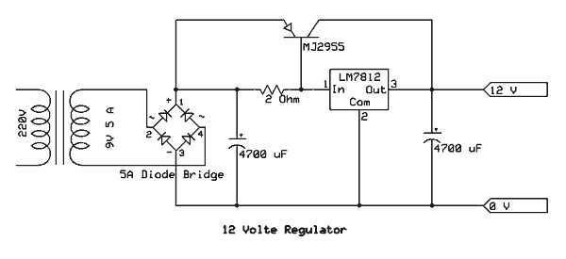

#### 12 V 30 A Power Supply

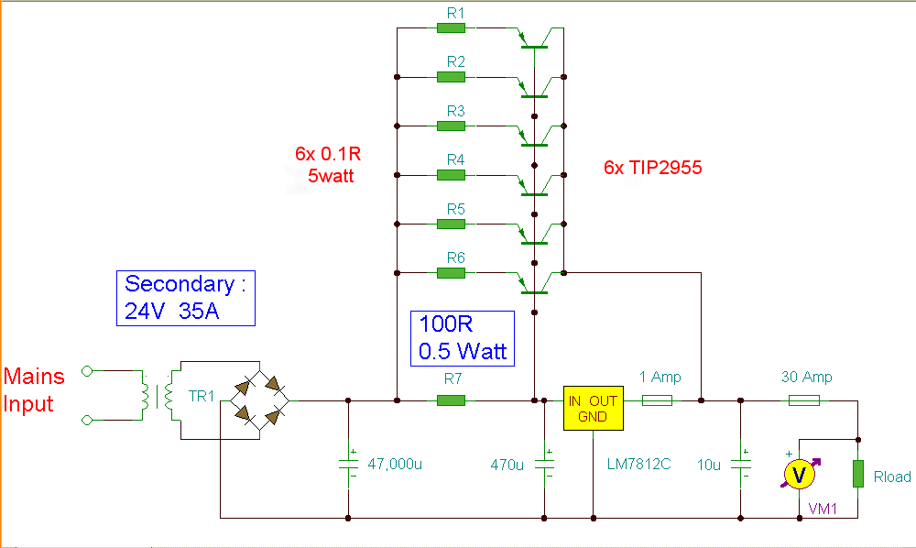

#### เพาเวอร์ซัพพลาย 5V 3A

โดยปกติ ไอซี เร็กกูเลเตอร์ เบอร์ 7805 จ่ายกระแสสูงสุดได้ไม่เกิน 1A แต่สามารถเพิ่มให้สูงขึ้นโดยใช้ทรานซิสเตอร์ PNP 2955

จากวงจร หากมีกระแสไหลผ่านรีซิสเตอร์ ค่า 47 โอห์ม เกิน 15 mA จะมีผลทำให้ MJ2955 ทำงานจ่ายกระแสออกทางเอาพุท เมื่อใดที่เอาพุทเกิดช๊อต หรือ โหลดดึงกระแสมากกว่า 3 A จะเกิดแรงดันตกคร่อมผ่าน

รีซิสเตอร์ 0.18 โอห์มมากพอที่จะเป็นไบอัสให้ทรานซิสเตอร์ BD140 ทำงานทำหน้าที่ ป้องกันกระแสเกิน ก็จะเกิดแรงดันตกคร่อม รีซิสเตอร์ 47 โอห์ม จะลดลงทำให้ ทรานซิสเตอร์ MJ2955 ส่วน BC557 เป็นตัวขับ LED ติดสว่าง เมื่อเอาพุทจ่ายกระแสเกิน ส่วน R5 เป็นตัวจำกัดกระแสไหลผ่าน ไอซี 7805 โดยกระแสหลักจะผ่าน 7805 หน้าที่ของ ไอซี 7805 คือควบคุมไฟ เอาพุทให้คงที่ ที่ 5 โวลต์   
หากต้องการกระแสเอาพุทได้ 3 A เต็มจะต้องป้อนแรงดันอินพุทสูงกว่า 10 โวลต์ หากป้อนต่ำกว่ากระแสจะจ่ายได้เพียง 1A ทรานซิสเตอร์ เบอร์ BD140 และ MJ2955 ควรติดแผ่นระบายความร้อน <!--

td.attachrow { font: normal 11px Verdana, Arial, Helvetica, sans-serif; color : ; border-color : ; }

td.attachheader { font: normal 11px Verdana, Arial, Helvetica, sans-serif; color : ; border-color : ; background-color: #D1D7DC; }

table.attachtable { font: normal 12px Verdana, Arial, Helvetica, sans-serif; color : ; border-color : ; border-collapse : collapse; }

-->

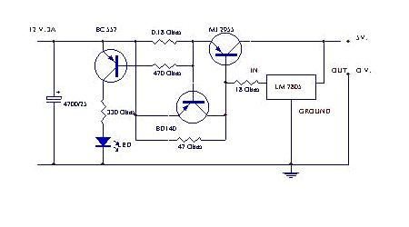

### ไอซีเร็กกูเลเตอร์สามขาชนิดจ่ายแรงดันคงที่

ไอซีเร็กกูเลเตอร์ภายในประกอบด้วยวงจรเร็กกูเลเตอร์แบบอนุกรม มีขาต่อใช้งาน 3 ขา ประกอบด้วยขา อินพุท เอาท์พุท และกราวด์ ซึ่งจะจ่ายแรงดันค่าใดค่าหนึ่งโดยเฉพาะ โดยรวมเอาส่วนของวงจรป้อนกลับที่ประกอบด้วย R1 และ R2 ดังรูปที่ 3 เข้าไว้เป็นส่วนหนึ่งของไอซี ซึ่งจุดนี้นี่เองที่แตกต่างไปจากไอซีเร็กกูเลเตอร์ที่ปรับค่าได้

จุดเด่นของไอซีเร็กกูเลเตอร์ค่าคงที่นี้คือ สามารถต่อวงจรได้ง่ายไม่ต้องต่ออุปกรณ์ภายนอกเพิ่มเติมมากนัก ตัวอย่างวงจรการใช้งาน ดังแสดงในรูปที่ 4 ในการต่อวงจรบางครั้งจำเป็นต้องต่อไอซีเร็กกูเลเตอร์ห่างจากแหล่งจ่ายไฟอินพุทเกิน 5 เซนติเมตร จึงควรใส่ตัวเก็บประจุอิเล็กทรอไลต์ ขนาดประมาณ 10 ไมโครฟารัด สักตัวไว้ด้านอินพุท เพื่อป้องกันการเกิดออสซิลเลตที่ความถี่สูง ซึ่งจะทำให้วงจรขาดเสถียรภาพ เอาท์พุทที่ออกจากไอซีเร็กกูเลเตอร์ จะได้แรงดันเอาท์พุทที่เรียบพอสมควรอยู่แล้ว แต่อาจจะใส่ตัวเก็บประจุที่มีค่าประมาณ 100 ไมโครฟารัด เพื่อช่วยปรับปรุงแรงดันให้เรียบขึ้น ถึงแม้ว่าแรงดันไอซีเร็กกูเลเตอร์ชนิดนี้จะให้แรงดันเอาท์พุทคงที่ มีเบอร์ให้เลือกแรงดันเอาท์พุทได้คงที่หลายเบอร์เช่น 5 V, 5.2 V, 6V, 8V, 10V, 12V, 15V, 18V และ 24V กระแสเอาท์พุทตั้งแต่ 10 มิลลิแอมป์ถึง 3 แอมป์ และมีให้เลือกทั้งชนิดเร็กกูเลเตอร์ไฟบวกและเร็กกูเลเตอร์ไฟลบ